**实验六**

**6-1**

**编译及运行截图：**

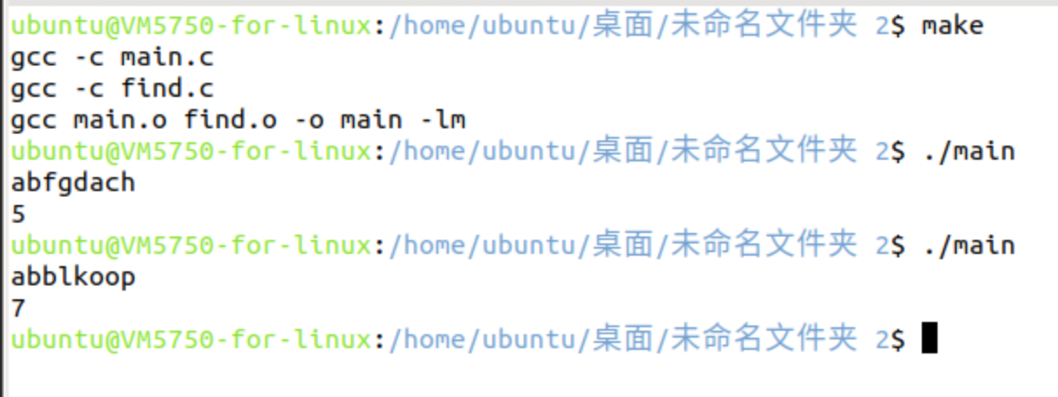

**流程图：**

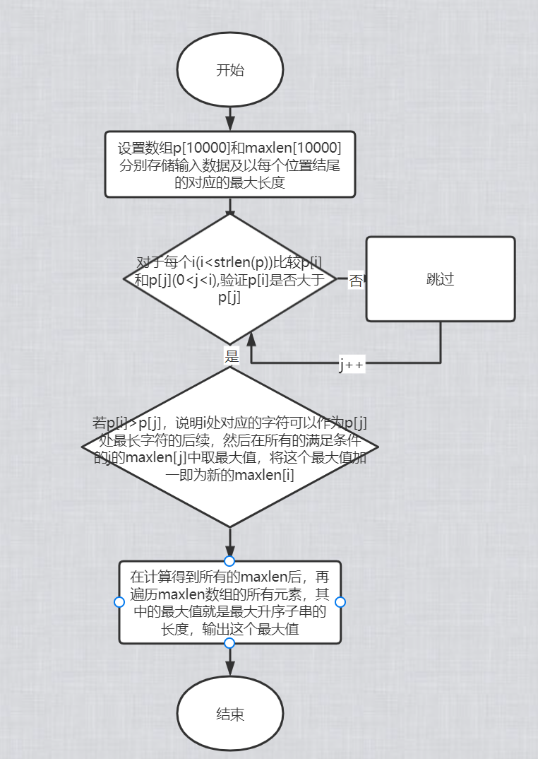

**6-2**

**编译及运行截图：**

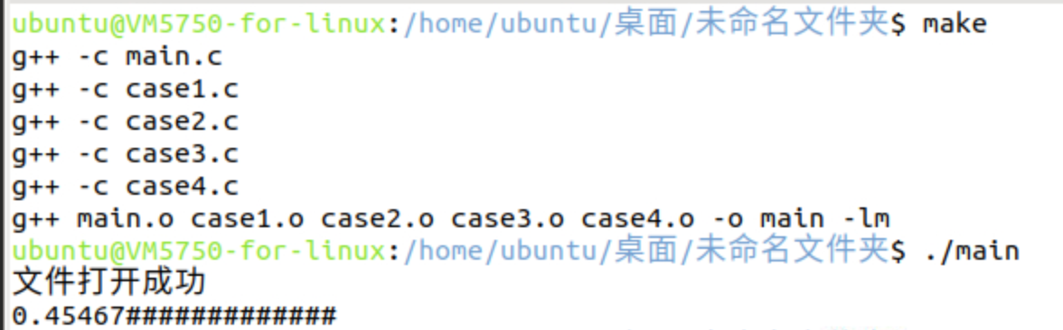



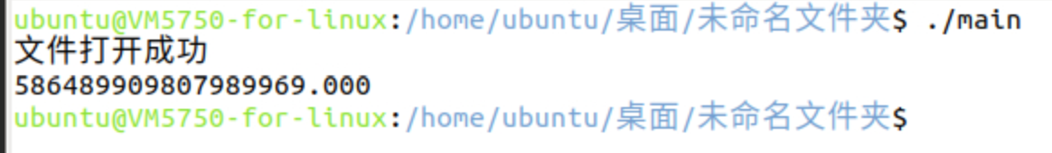

**流程图：**

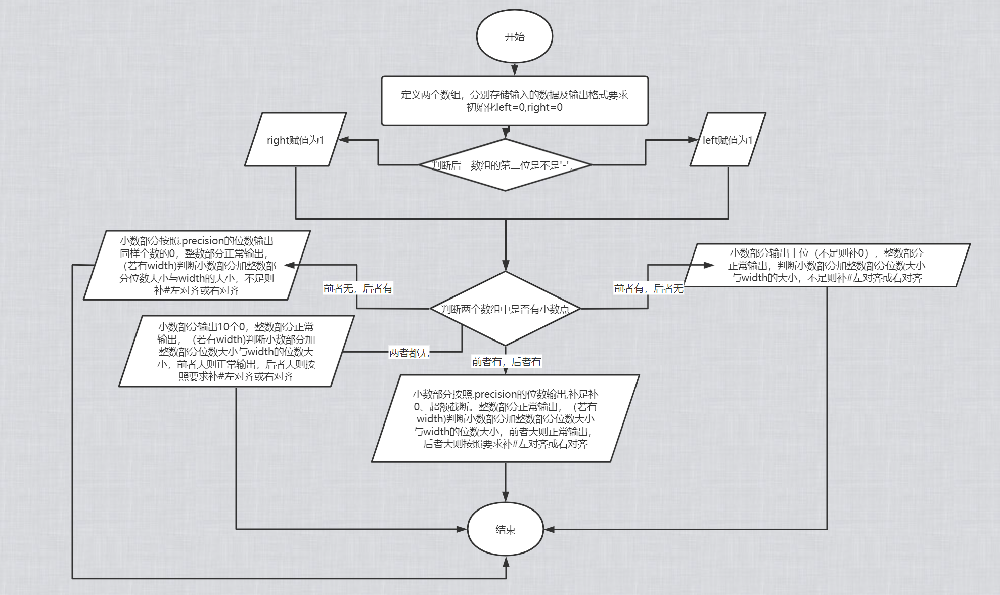

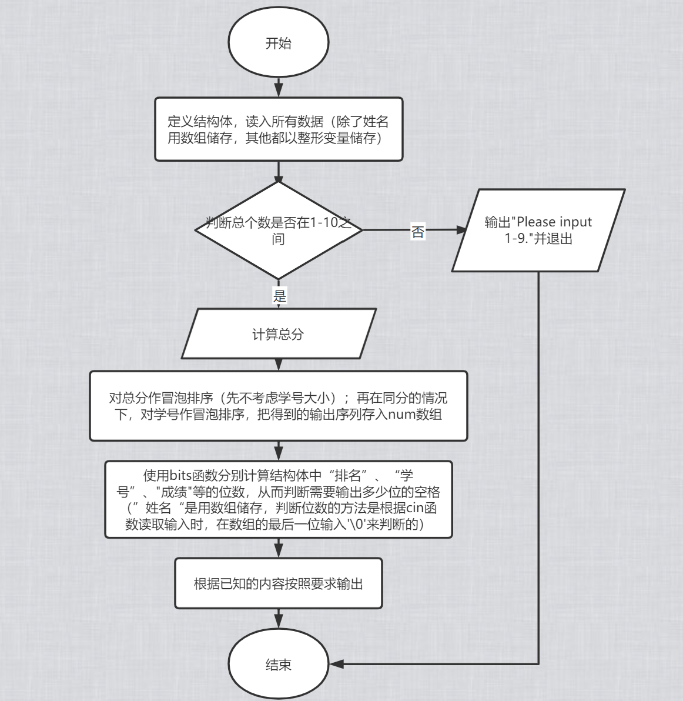

**6-3**

**编译及运行截图：**

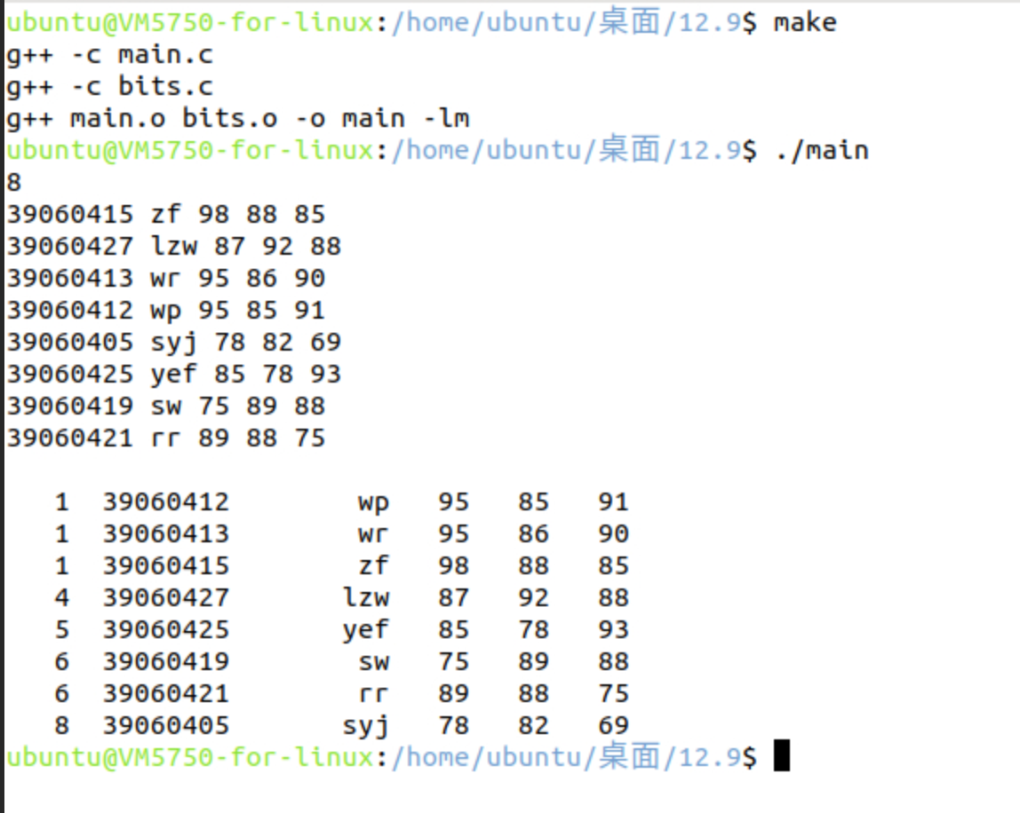

**流程图：**